

**Actividad:** [Actividad # 23]  
**Fecha:** [1 de Octubre de 2024]

**Profesoras:** [Dalila Mistura Blanca Vargas]

**Estudiante:** [John Erick Sanchez]

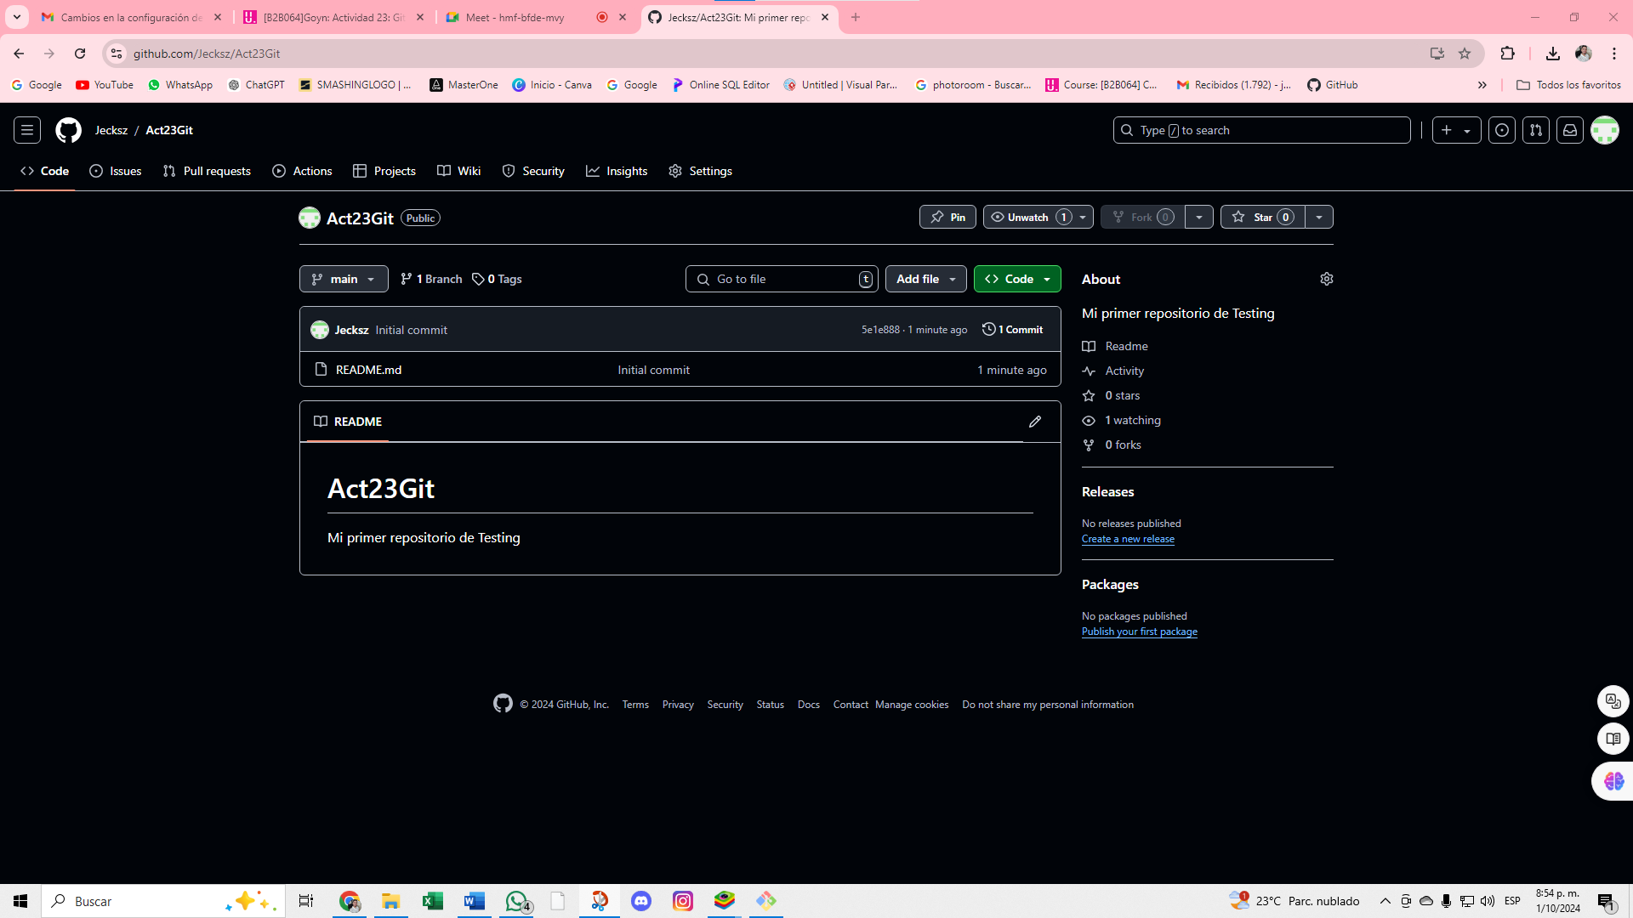

**Creacion del primer repositorio**

1. **Repository name:** Act23Git
2. **Description:** Mi primer repositorio de Testing
3. **Check Box:** Public
4. **Check Box:** ADD A README FILE

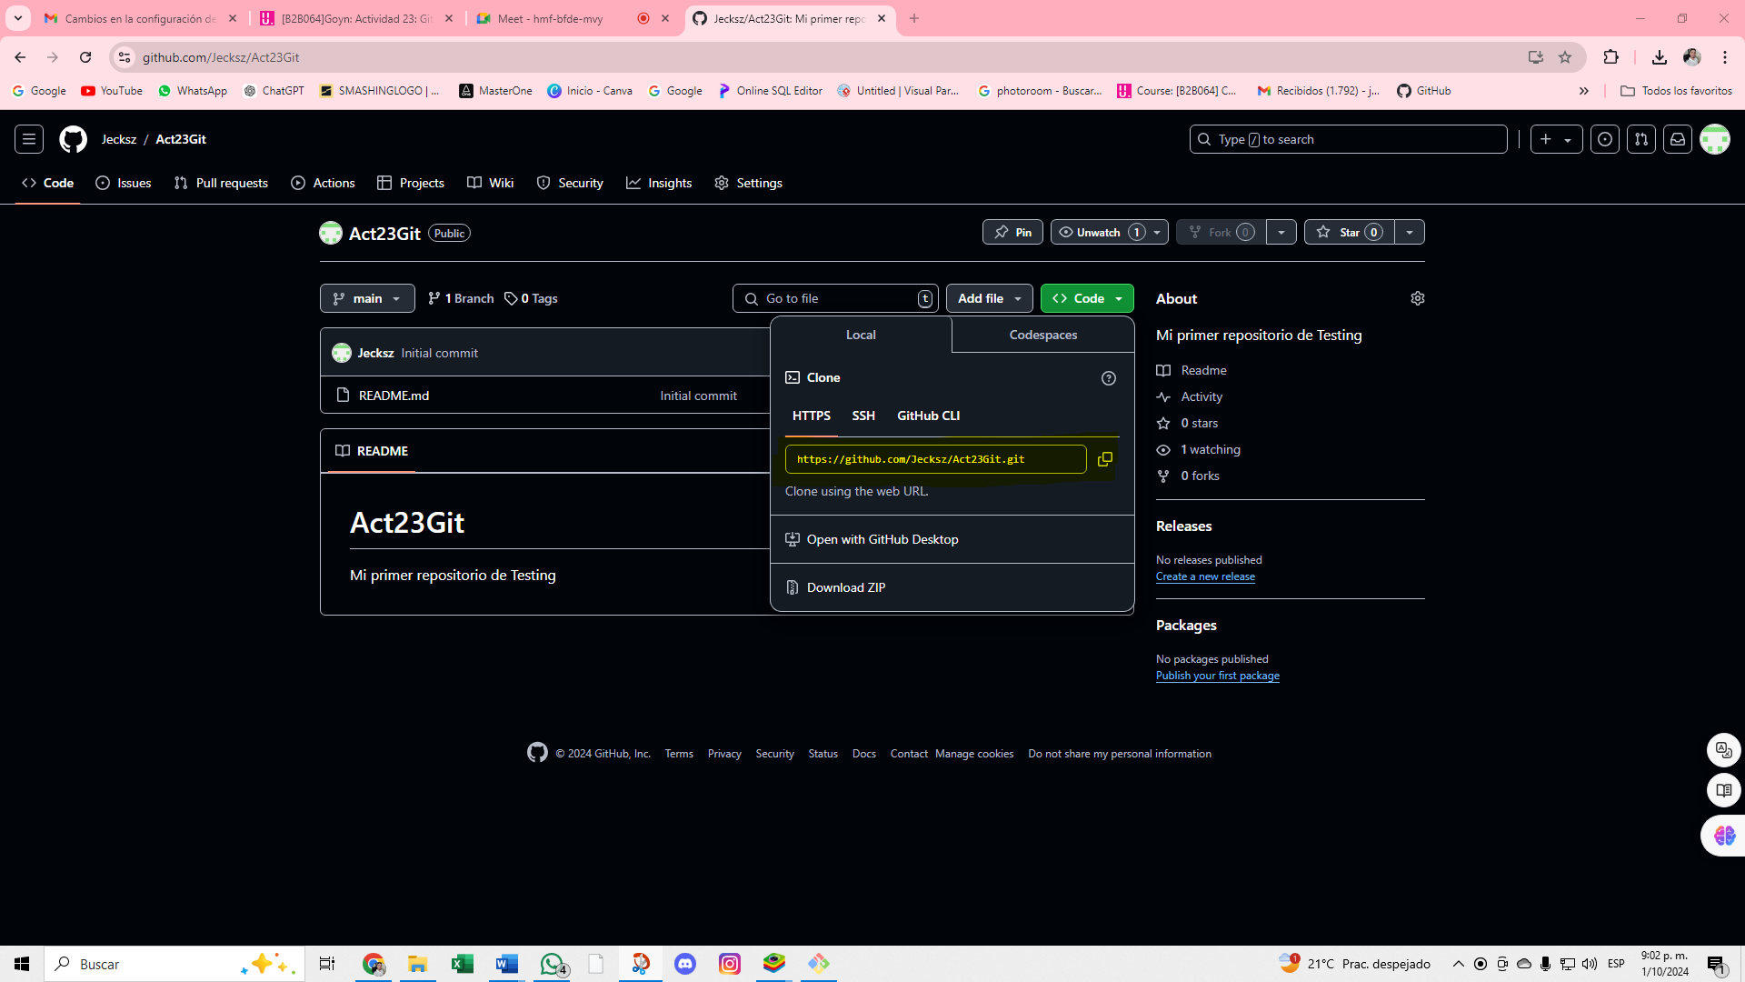

**<> CODE:** https://github.com/Jecksz/Act23Git.git

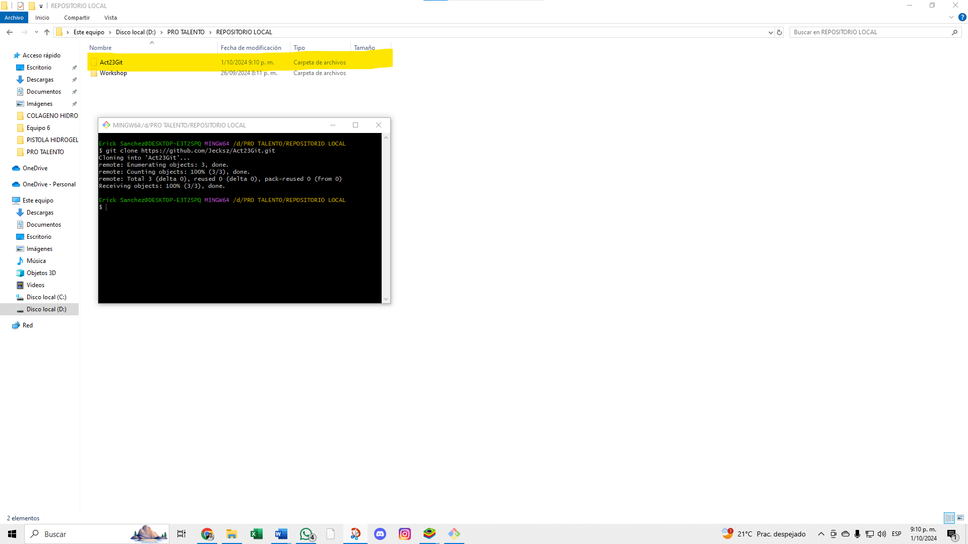

**Terminal abierta:** git clone <https://github.com/Jecksz/Act23Git.git>

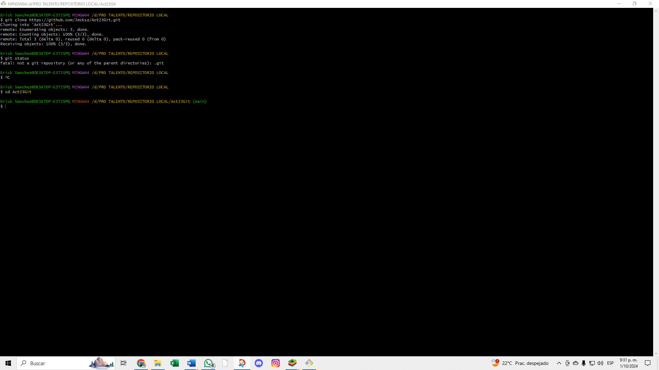

**Nos muestra en el repo “main” (principal) y tampoco tenemos ningún commit.**